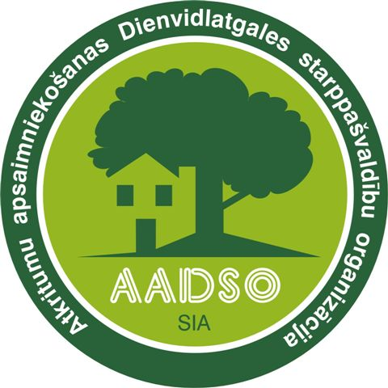
Sabiedrība ar ierobežotu atbildību
„Atkritumu apsaimniekošanas Dienvidlatgales starppašvaldību organizācija”
Vienotais reģistrācijas Nr. 41503029988, juridiskā adrese: Ģimnāzijas ielā 28-2, Daugavpilī, LV-5401, tālrunis/fakss 65423817, e – pasts: aadso@inbox.lv, www.aadso.lv

Daugavpilī,
2017.gada 03.martā Nr.1.1. – 1.1./15
Iestādēm pēc pielikumā Nr.1 esošā saraksta

Par SIA “Atkritumu apsaimniekošanas Dienvidlatgales
starppašvaldību organizācija” dalībnieku sapulces sasaukšanu

Sabiedrība ar ierobežotu atbildību „Atkritumu Apsaimniekošanas Dienvidlatgales starppašvaldību Organizācija”, reģ. Nr.41503029988, Ģimnāzijas ielā 28-2, Daugavpils, LV-5401 informē Jūs, ka 2017.gada 17.martā plkst.11.00 „Cinīšos”, Daugavpils novadā, Demenes pagastā, atkritumu poligona administrācijas telpās notiks kārtējā SIA „Atkritumu Apsaimniekošanas Dienvidlatgales starppašvaldību Organizācija” dalībnieku sapulce.
Atgādinām, ka ievērojot SIA „Atkritumu Apsaimniekošanas Dienvidlatgales starppašvaldību Organizācija” statūtu 6.7.punktu dalībnieki var piedalīties sapulcē gan personīgi, gan ar savu pārstāvju vai pilnvaroto starpniecību.
Dienas kārtība:
- SIA „AADSO” 2016.gada pārskata apstiprināšana;
- 2016.gada budžeta izpildes un 2017.gada budžeta prognozes izskatīšana un apstiprināšana;
- Par Rīcības plāna 2016.gadam izpildes apstiprināšanu un rīcības plāna 2017.gadam apstiprināšanu.
- Pārskata par SIA „AADSO” darbības un attīstības stratēģijas 2014.-2016.gadam rezultatīvo rādītāju izskatīšanu un darbības un attīstības stratēģijas 2017.-2020.gadam apstiprināšanu.
- Par SIA „AADSO” darbinieku amatalgu saraksta precizēšanu un apstiprināšanu.
- Dažādi jautājumi;
Pielikumā:
- 2016.gada pārskats (t.sk. tas ir publiski pieejams SIA „AADSO” mājas lapā
http://aadso.lv/index.php?option=com_content&view=article&id=120&Itemid=107);
- Revidenta ziņojums ( t.sk. tas ir publiski pieejams SIA „AADSO” mājas lapā
http://aadso.lv/index.php?option=com_content&view=article&id=120&Itemid=107);
- 2016.gada budžeta izpildes pārskats un 2017.gada budžeta prognoze;
- Pārskats par Rīcības plāna 2016.gadam izpildi un Rīcības plāns 2017.gadam;
- SIA „AADSO” darbības un attīstības stratēģijas 2017.-2020.gadam projekts;
- SIA „AADSO” darbinieku amatalgu saraksts.

Sabiedrības ar ierobežotu atbildību
“Atkritumu Apsaimniekošanas Dienvidlatgales
Starppašvaldību Organizācija”
valdes loceklis A.Pudāns

Alihimoviča 65423817

Pielikums Nr.1
Daugavpils pilsētas dome | info@daugavpils.lv
Daugavpils novada dome | dome@daugavpilsnovads.lv
Krāslavas novada dome | dome@kraslava.lv
Ilūkstes novada dome | dome@ilukste.lv
Preiļu novada dome | dome@preili.lv
Dagdas novada dome | dome@dagda.lv
Līvānu novada dome | dome@livani.lv
Aglonas novada dome | padome@aglona.lv
Vārkavas novada dome | dome@varkava.lv

